Муниципальное бюджетное общеобразовательное учреждение –
лицей № 18 г. Орла
диагностическая работа в ходе промежуточной аттестации по истории
Ученика(цы) 5 «___» класса
_______________________________________________________________________
имя фамилия
- Выбери и выпиши из списка тех Богов, которые имеют отношение к Древнему Двуречью.
Афина, Ра, Венера, Гефест, Нут, Шамаш, Сет, Марс, Иштар, Дионис, Исида, Меркурий _____________________________________________________________________________
- Прочтите отрывок из легенды и определите, к какой стране он относится.
Рука об руку с ним шла его верная супруга Изида. Между дикими растениями поля она отыскала пшеницу и ячмень, научила людей хлебопашеству, а Осирис изобрёл хлебопечение...
Маленький город Тапе, т. е. Фивы, скоро расстроился, украсился храмами и дворцами, и со временем вырос в стовратую столицу страны...
И вот, однажды, царь позвал к себе супругу свою Изиду, сына своего Гора и своего брата Сета и сказал:
— Вы видите, народ мой счастлив и уже не нуждается в моём личном присутствии; поэтому я хочу уйти и дать другим народам то, что делает добрыми и счастливыми. Ты, моя Изида, остаешься царицей страны и носи высшее достоинство в продолжение моего отсутствия; но на твои плечи, брат мой Сет, возлагаю я всю тяжесть правления заботы о моей жене и моём ребёнке. И так поступай, чтобы с честью предстать предо мною, когда я вернусь!
___________________________________________
- Соотнесите термины и государста, к которым они относятся.

Термины: 1 Иероглифы 2 Брахманы 3 Клинопись 4 Полис

Государства: А) Двуречье Б) Древняя Индия В) Древний Египет Г) Древняя Греция

1 | 2 | 3 | 4

- Сравните олимпийские игры Древней Греции с современными олимпийскими играми. Укажите 2 сходства и 2 различия.
___________________________________________________________________________________________________________________________________________________________________________________________________________________________________________________________________________________________________________________________________________________________________________________________________________________________________________________________________________________________________________________________________________________________
- Используя знания исторических фактов, объясните, как природно-климатические условия повлияли на занятия жителей Древней Индии.
_________________________________________________________________________________________________________________________________________________________________________________________________________________________________________________________________________________________________________________________________________________________________________________________________________________________________________________________________________
- Заштрихуйте на контурной карте четырёхугольниками, образованными градусными сетками (параллелями и меридианами), в которых полностью или частично располагались следующие страны: Египет, Рим, Китай.
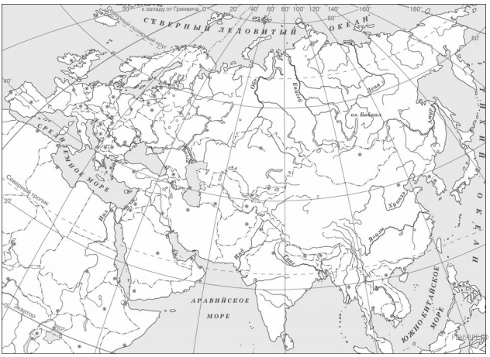

- Прочитайте список событий (явлений, процессов) и напишите событие (явление, процесс), которое относится к одной из предложенных тем.

Строительство пирамиды фараона Хеопса, изгнание Тарквиния Гордого, строительство городов из глины, существование кастовой системы, деятельность правителя Дария I, Марафонская битва.
Используя знания по истории, расскажите об этом событии (явлении, процессе). Ваш рассказ должен содержать не менее двух исторических фактов.
Перечень тем
А) шумерские города-государства  В) Древний Египет | Б) Древняя Индия  Г) Древняя Греция
__________________________________________________________________________________________________________________________________________________________________________________________________________________________________________________________________________________________________________________________________________________________________________________________________________________________________________________________________________________________________________________________________________________________
Критерии оценивания
Работа состоит из 7 заданий.
Ответом к каждому из заданий 1 и 2 является слово или словосочетание.
Ответом к заданию 3 служит последовательность цифр.
Задания 4–5 и 7предполагают развёрнутый ответ.
Задание 6 предполагает работу с контурной картой.
Обобщенный план итоговой контрольной работы по истории 5 класс.
Всего заданий — 7;
Максимальный балл за работу —17 баллов.
Общее время выполнения работы — 40 мин.
Верный ответ на задание 1 оценивается 2 баллами. Если в ответе допущена одна ошибка (в том числе написано лишнее слово или не написано одна необходимое слово), выставляется 1 балл; если допущены две или более ошибки – 0 баллов.
Правильный ответ на задание 2 оценивается 1 баллом.
Верный ответ на задание 3 оценивается 2 баллами. Если в ответе допущена одна ошибка выставляется 1 балл; если допущены две и более ошибки – 0 баллов.
Задания с развернутым ответом и задание на работу с контурной картой оцениваются в зависимости от полноты и правильности ответа.
4 задание – 3 балла.
5 задание – 3 балл.
6 задание – 3 балла.
7 задание – 3 балла.

Общая таблица баллов
№ задания. | Баллы.
1 | 2
2 | 1
3 | 2
4 | 3
5 | 3
6 | 3
7 | 3

Максимальный балл за работу — 17 баллов.

Рекомендации по переводу первичных баллов в отметки по пятибалльной шкале
.
Отметка по пятибалльной шкале. | «2» | «3» | «4» | «5»
Первичные баллы. | 0 – 4 | 5 – 8 | 9–13 | 14–17

